**БУ ВО**

**Ханты-Мансийского автономного округа – Югры**

**«СУРГУТСКИЙ ГОСУДАРСТВЕННЫЙ УНИВЕРСИТЕТ»**

Политехнический институт

Кафедра АСОИУ

**Курсовой проект по дисциплине «Информационные технологии»**

Название курсового проекта:

**«Разработка автоматизированной информационной системы»**

Выполнил: студент группы 606-22

 Павлов И.А.

Проверил: ст. преподаватель

Горбунов Д.В.

Сургут, 2023 г.

СОДЕРЖАНИЕ

ВВЕДЕНИЕ 3

1.ОПИСАНИЕ ПРЕДМЕТНОЙ ОБЛАСТИ 4

2.БИЗНЕС-МОДЕЛЬ ПРЕДМЕТНОЙ ОБЛАСТИ 5

3.КОНТЕКСТНАЯ ДИАГРАММА 7

4.МОДЕЛЬ БАЗЫ ДАННЫХ 10

4.1. Клиент 10

4.2. Заказ 10

4.3. Оплата 11

4.4. Администратор 11

4.5. Гостиница 11

4.6. Номер 11

5.ФИЗИЧЕСКАЯ МОДЕЛЬ БАЗЫ ДАННЫХ СРЕДСТВАМИ ВЫБРАННОЙ СУБД 13

6.ОПИСАНИЕ ИНТЕРФЕЙСА 14

6.1. Окно авторизации 14

6.2. Главное окно 14

6.3. Создание заказа 15

6.4. Создание клиента 15

6.5. Список клиентов 16

6.6. Список номеров 16

7. РУКОВОДСТВО ПОЛЬЗОВАТЕЛЯ 18

7.1. Создание нового заказа 18

7.2. Создание нового клиента 18

ЗАКЛЮЧЕНИЕ 19

СПИСОК ИСПОЛЬЗУЕМЫХ ИСТОЧНИКОВ 20

# ВВЕДЕНИЕ

Информационные технологии представляют собой неотъемлемый компонент прогресса человечества. В настоящее время они широко применяются повсеместно, но особенно важную роль играют на предприятиях различного уровня, где качество продукции и сервиса непосредственно зависит от эффективной функциональности этих систем. Помимо повышения качества, эффективная информационная система снижает бизнес-издержки, что в конечном итоге способствует увеличению его доходности.

В рамках выполнения курсовой работы была разработана автоматизированная информационная система для гостиничного комплекса, предоставляющего свои услуги в форме бронирования номеров на различные сроки. Разработанная система представляет собой настольное приложение, совместимое с операционной системой Windows, и предназначена для автоматизации процессов добавления новых клиентов и управления бронированием номеров

Использование данной системы позволит администраторам значительно сократить время, затрачиваемое на обслуживание посетителей гостиничного комплекса, и уменьшит вероятность ошибок, связанных с человеческим фактором.

В данной работе была изучена предметная область работы гостиничного комплекса, построены: EPS-модель бизнес-процессов, контекстная диаграмма IDEF0, концептуальные и физические модели базы данных, составлен список функциональных задач, создана и описана информационная среда.

# 1.ОПИСАНИЕ ПРЕДМЕТНОЙ ОБЛАСТИ

Гостиничный комплекс — это ключевой сектор гостеприимства, предоставляющий услуги размещения и обслуживания гостей.

Гостиничный комплекс представляет собой специализированное предприятие, оказывающее услуги по временному размещению гостей. Этот вид деятельности включает в себя управление и обслуживание гостиничных номеров, ресторанов, конференц-залов, спортивных и развлекательных объектов, а также предоставление связанных услуг, таких как прачечная, парковка, бар и прочие удобства для комфортного проживания гостей.

Развитие бизнеса включает в себя неотъемлемую составляющую в виде обучения и совершенствования навыков администраторов. Однако далеко не всегда возможно влиять на уровень мастерства и навыков администраторов напрямую. Именно поэтому широко распространены автоматизированные системы, способные облегчить ведение учета. Эти системы снижают объем рутинной работы, упрощают процессы выдачи и продления абонементов, а также сокращают количество ошибок, связанных с человеческим фактором.

# 2.БИЗНЕС-МОДЕЛЬ ПРЕДМЕТНОЙ ОБЛАСТИ

Для описания бизнес-модели гостиничного комплекса была использована нотация EPC.

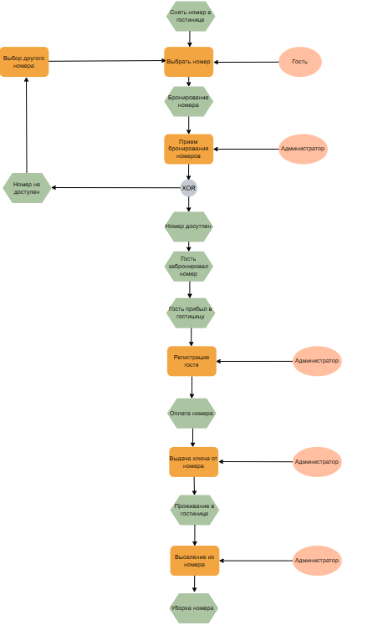

Рис. 1. Бизнес-модель гостиничного комплекса

Гостиничный комплекс — это ключевой сектор гостеприимства, предоставляющий услуги размещения и обслуживания гостей. Бизнес-модель этой предметной области может быть сложной и требует учета множества факторов, включая управление бронированием, обслуживание номеров, организацию ресторанов и мероприятий, а также удовлетворение потребностей гостей. Создание эффективной бизнес-модели с использованием нотации EPC помогает лучше понимать и оптимизировать процессы в гостиничном комплексе, что может привести к улучшению качества обслуживания и росту прибыли.

# 3.КОНТЕКСТНАЯ ДИАГРАММА

После анализа бизнес-процессов предметной области была составлена контекстная диаграмма с использованием нотации IDEF0.

Контекстная диаграмма позволяет представить заинтересованным лицам примерный функционал информационной системы, а также помогает структурировать и зафиксировать необходимые данные и выполняемые функции.

Согласно правилам составления диаграммы IDEF0, сначала идет общее описание системы со всеми входными и выходными данными, исполнителями и документами, которые регулируют работу этой системы (рис. 2).

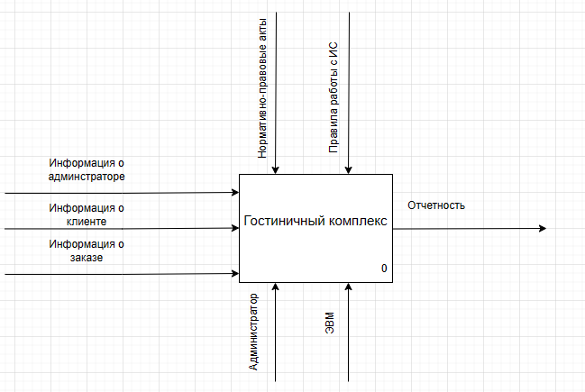

Рис. 2. Общая контекстная диаграмма информационной системы

Для работы системы нужны данные заказа, клиента и самого администратора.

Администратор работает, руководствуясь нормативно-правовыми актами об работе с персональными данными и правилами работы с информационной системой.

Исполнителями являются администратор и электронно-вычислительная машина. Администратор добавляет новых клиентов и заказа. Электронно-вычислительная машина под управлением информационной системы выполняет поручения от администратора.

Общая схема была разбита на составляющие этапы (рис. 3).

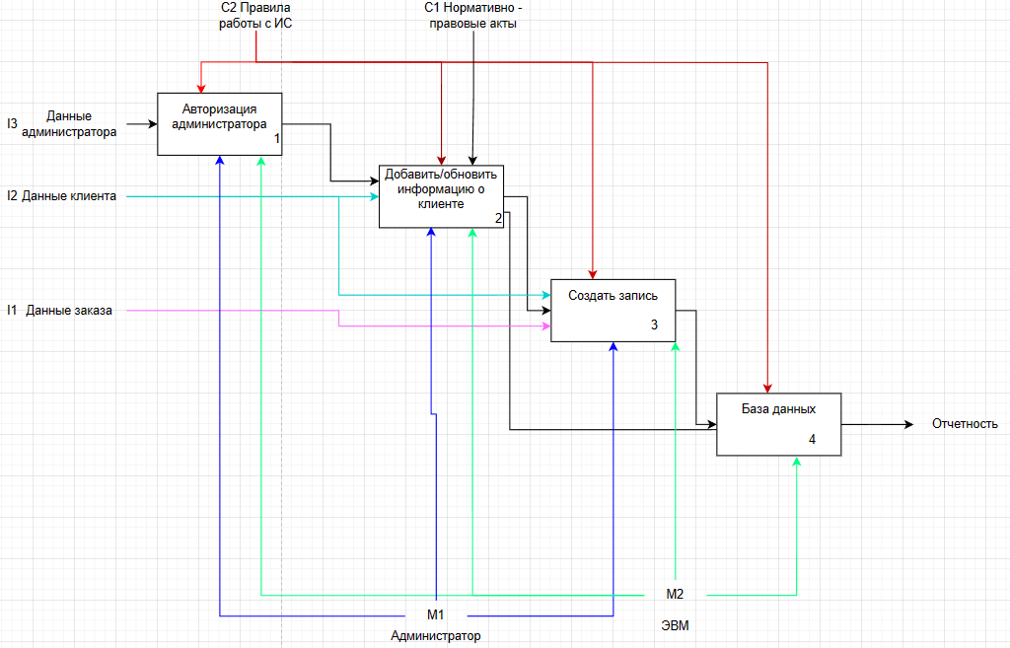

Рис. 3. Детальная контекстная диаграмма информационной системы

Детальная контекстная диаграмма состоит из четырех блоков:

1. Авторизация администратора
2. Добавить или обновить информацию о клиенте
3. Создать запись
4. База данных

Перед началом работы в информационной системе администратор должен пройти авторизацию для этого блока требуются данные об администраторе. Когда администратор зашел в систему, он может добавлять или обновлять информацию о клиенте и создавать записи.

Для обновления или обновления информации о клиенте необходимы данные о нем (I2) и данные администратора, которые получены в первом блоке (I2). Работа во втором блоке осуществляется на основе нормативно-правовых актах об обработке и хранение персональной информации (C2).

Третий блок требует все предыдущие данные, полученные в первом и втором блоке (I1, I2), а также данные о заказе (I3).

Последний блок – база данных. Является конечной точкой работы системы, в нем происходит обновление информации о клиенте при работе второго блока и внесение заказов при работе третьего блока. Из этого блока есть возможность получения отчетов.

# 4.МОДЕЛЬ БАЗЫ ДАННЫХ

Поскольку система выполняет функцию хранения данных, она требует наличия базы данных. Перед разработкой информационной системы была создана инфологическая модель (см. Рис. 4), в которой подробно описаны все необходимые данные и сущности для обеспечения ее функциональности.

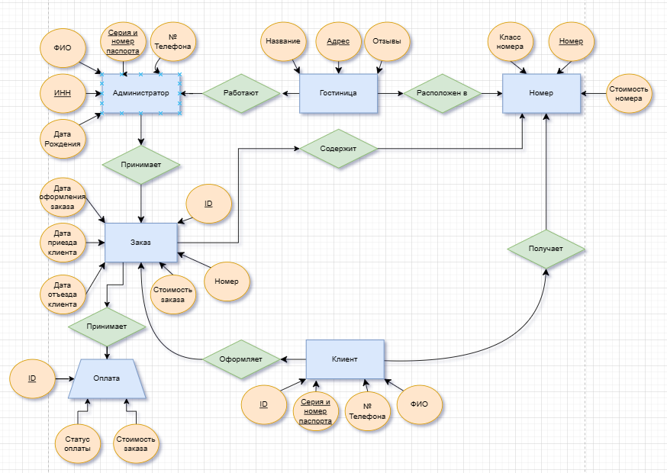

Рис. 4. Инфологическая модель

Инфологическая модель описывает структуру данных, не зависящую от конкретной системы управления базами данных (СУБД). В этой модели определены сущности, их атрибуты и связи между ними.

Концептуальная модель представлена 6-мя сущностями (таблицами).

* 1. Клиент

В этой таблице хранятся данные о клиентах: ID, Серия и номер паспорта, № Телефона, ФИО

* 1. Заказ

Таблица “Заказ” хранит данные о заказе. Состоит из следующих полей: ID, Номер, Стоимость заказа, Дата приезда клиента, Дата отъезда клиента, Дата оформления заказа.

* 1. Оплата

Таблица “Оплата” хранит данные о оплате заказа. Состоит из следующих полей: ID, Статус оплаты, Стоимость заказа.

* 1. Администратор

В этой таблице хранятся данные администратора: ИНН, ФИО, Дата рождения, Серия и номер паспорта, № Телефона.

* 1. Гостиница

Таблица “Гостиница” хранит информацию о гостинице. Состоит из следующих полей: Адрес, Название, Отзывы.

* 1. Номер

Таблица “Номер” хранит информацию о гостиничном номере. Состоит из следующих полей: Номер, класс номера, стоимость номера.

Данная инфологическая модель обеспечивает удобное администрирование и наиболее удобное хранение всей информации, необходимой для работы информационной системы.

После составления инфологической модели, была создана физическая модель базы данных (см. Рис. 5).

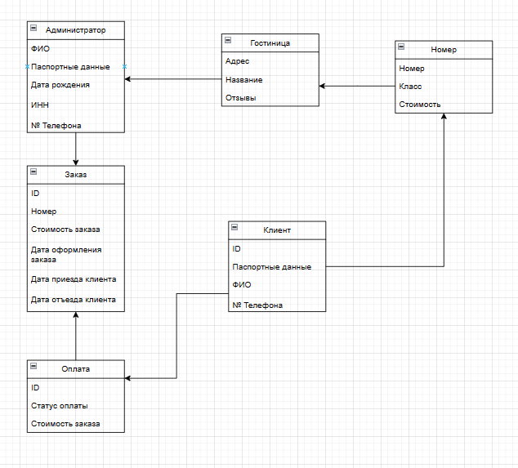

Рис. 5. Физическая модель

Физическая модель определяет, как данные будут храниться в реальной базе данных и как будет организовано их хранение. Связи между таблицами будут определяться через внешние ключи.

# 5.ФИЗИЧЕСКАЯ МОДЕЛЬ БАЗЫ ДАННЫХ СРЕДСТВАМИ ВЫБРАННОЙ СУБД

После составления инфологической и физической модели, была составлена физическая модель базы данных средствами выбранной системы управления базами данных с описанием свойств сущностей, характерных для системы управления базами данных PostgreSQL (Рис. 6).

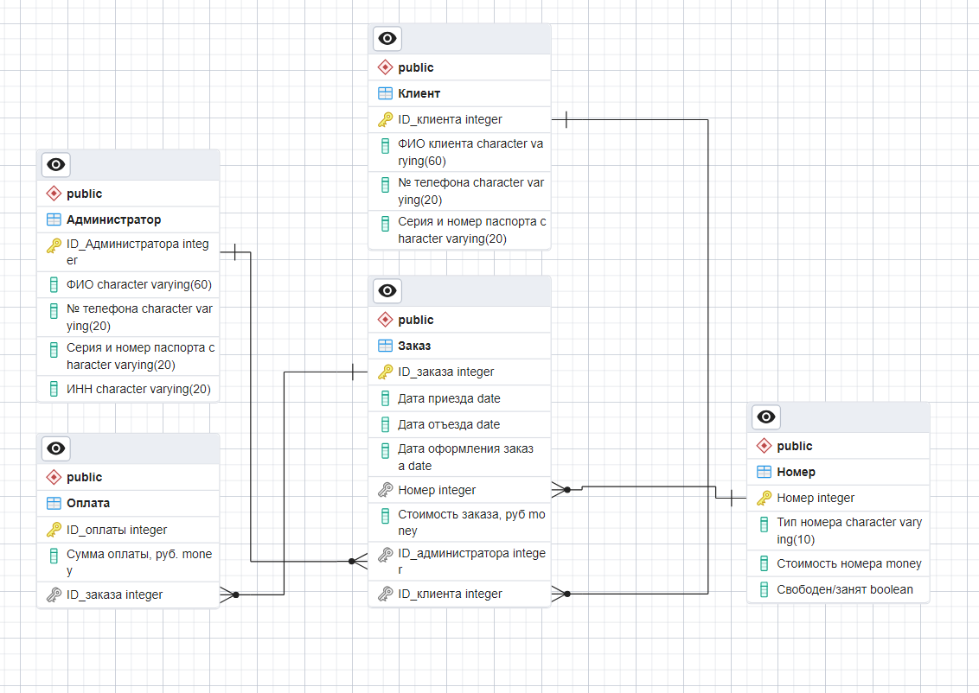

Рис. 6. Физическая модель базы данных средствами выбранной СУБД

# 6.ОПИСАНИЕ ИНТЕРФЕЙСА

Интерфейс информационной системы состоит из шести окон: авторизации, главного окна, окна создания клиента, окна создания заказа, списка заказов, списка номеров.

## 6.1. Окно авторизации

При входе в систему, администратор должен пройти авторизацию. Само окно (Рис. 7) содержит форму авторизации, состоящую их двух текстовых полей (textbox) для логина и пароля и кнопки для отправки данных.

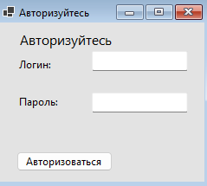

Рис. 7. Окно авторизации

## 6.2. Главное окно

После входа администратора он переходит в главное окно ,которое содержит кнопки “Создать заказ”, “Создать клиента”, “Список клиентов”, “Список номер”, которые соответственно отвечают за создание заказа, создание клиента, открытия списка клиентов и номеров.

Рис. 8. Главное окно

## 6.3. Создание заказа

После нажатия на кнопку “Создать заказ” в главном окне администратор переходит в окно создания заказа. Само окно содержит пять текстовых полей (textbox) и кнопки для создания заказа и выхода в главное окно.

Рис. 9. Окно создания заказа

## 6.4. Создание клиента

После нажатия на кнопку “Создать клиента” в главном окне администратор переходит в окно создания клиента. Само окно содержит три текстовых поля (textbox) и кнопки для создания клиента и выхода в главное окно.

Рис. 10. Окно создание клиента

## 6.5. Список клиентов

После нажатия на кнопку “Список клиентов” в главном окне администратор переходит в окно списка клиентов. Само окно содержит информацию о клиентах, а именно:ID,ФИО Клиента,Email, дату приезда и отъезда, дату оформления заказа, номер и стоимость заказа.

Рис. 11. Окно списка клиентов

## 6.6. Список номеров

После нажатия на кнопку “Список номеров” в главном окне администратор переходит в окно списка номеров. Само окно содержит информацию о номерах, а именно: номер, тип номера, стоимость номера и состояние.

Рис. 12. Окно списка номеров

# 7. РУКОВОДСТВО ПОЛЬЗОВАТЕЛЯ

Для комфортной и быстрой работы с информационной системой было составлено руководство пользователя для всех основных функций.

## 7.1. Создание нового заказа

1. В окне создания заказа ввести данные о заказе.

2. Нажать на кнопку “создать заказ”.

## 7.2. Создание нового клиента

1. В окне создания заказа ввести данные о клиенте.

2. Нажать на кнопку “создать клиента”.

Данное руководство пользователя и интуитивно понятный интерфейс позволяют администратору работать в несколько раз быстрее, по сравнению с методами работы без информационной системы.

# ЗАКЛЮЧЕНИЕ

В ходе проделанной работы:

* Была спроектирована и разработана информационная система, увеличивающая эффективность работы администратора гостиничного комплекса.
* Обретены навыки создания, обработки и анализа функционирующей информационной среды, которая работает с базой данных.
* Изучена предметная области работы гостиничного комплекса.
* Построены схемы бизнес-процессов с использование нотации EPS, инфологическая и физическая схемы базы данных, концептуальная схема работы информационной системы с использованием нотации IDEF0.
* Написано подробное руководство пользователя

Данная информационная система автоматизирует определенный перечень процессов работы гостиничного комплекса: поиск информации о клиенте, создание нового клиента, создание нового заказа .Данная система намного упрощает работы администраторов, а значит уменьшает издержки предприятия.

Благодаря правильному проектированию базы данных и пользовательского интерфейса, систему можно модернизировать без необходимости изменения уже реализованных этапов.

# СПИСОК ИСПОЛЬЗУЕМЫХ ИСТОЧНИКОВ

1. Studfiles, статья «Описание предметной области и определение цели проектирования»[Электронный ресурс] URL: https://studfile.net/preview/7363576/page:6/ (Дата обращения 12.12.2023).
2. Студопедия, статья «Концептуальная модель данных» [Электронный ресурс]URL:https://studopedia.ru/21_77441_kontseptualnaya-model-dannih.html (Дата обращения 12.12.2023).
3. Студопедия, статья «Физическая модель базы данных» [Электронный ресурс]URL:https://studopedia.ru/6_1898_fizicheskaya-model-bazi-dannih.html?ysclid=lqsaxaqwhc651588756 (Дата обращения 12.12.2023).
4. Студопедия, статья «Концептуальная модель данных» [Электронный ресурс] URL:https://studopedia.ru/21_77441_kontseptualnaya-model-dannih.html (Дата обращения 12.12.2023).
5. Студопедия, статья «Моделирование бизнес-процессов предметной области»[Электронный ресурс]URL:https://studopedia.ru/21_77441_kontseptualnaya-model-dannih.html (Дата обращения 12.12.2023).